## 2020年普通高等学校招生全国统一考试　新高考全国Ⅰ

一、选择题(本题共8小题，每小题5分，共40分．在每小题给出的四个选项中，只有一项是符合题目要求的)

1．设集合*A*＝{*x*|1≤*x*≤3}，*B*＝{*x*|2<*x*<4}，则*A*∪*B*等于(　　)

A．{*x*|2<*x*≤3} B．{*x*|2≤*x*≤3}

C．{*x*|1≤*x*<4} D．{*x*|1<*x*<4}

3．6名同学到甲、乙、丙三个场馆做志愿者，每名同学只去1个场馆，甲场馆安排1名，乙场馆安排2名，丙场馆安排3名，则不同的安排方法共有(　　)

A．120种 B．90种 C．60种 D．30种

4.日晷是中国古代用来测定时间的仪器，利用与晷面垂直的晷针投射到晷面的影子来测定时间．把地球看成一个球(球心记为*O*)，地球上一点*A*的纬度是指*OA*与地球赤道所在平面所成角，点*A*处的水平面是指过点*A*且与*OA*垂直的平面．在点*A*处放置一个日晷，若晷面与赤道所在平面平行，点*A*处的纬度为北纬40°，则晷针与点*A*处的水平面所成角为(　　)

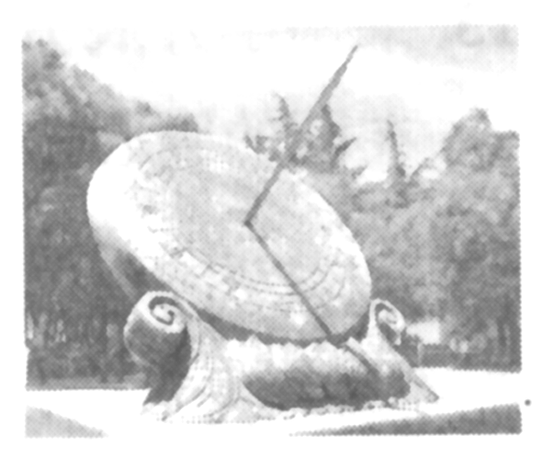

A．20° B．40° C．50° D．90°

5．某中学的学生积极参加体育锻炼，其中有96%的学生喜欢足球或游泳，60%的学生喜欢足球，82%的学生喜欢游泳，则该中学既喜欢足球又喜欢游泳的学生数占该校学生总数的比例是(　　)

A．62% B．56% C．46% D．42%

6．基本再生数*R*0与世代间隔*T*是新冠肺炎的流行病学基本参数．基本再生数指一个感染者传染的平均人数，世代间隔指相邻两代间传染所需的平均时间．在新冠肺炎疫情初始阶段，可以用指数模型：*I*(*t*)＝e*rt*描述累计感染病例数*I*(*t*)随时间*t*(单位：天)的变化规律，指数增长率*r*与*R*0，*T*近似满足*R*0＝1＋*rT*.有学者基于已有数据估计出*R*0＝3.28，*T*＝6.据此，在新冠肺炎疫情初始阶段，累计感染病例数增加1倍需要的时间约为(ln 2≈0.69)(　　)

A．1.2天 B．1.8天 C．2.5天 D．3.5天

7．已知*P*是边长为2的正六边形*ABCDEF*内的一点，则· 的取值范围是(　　)

A．(－2,6) B．(－6,2) C．(－2,4) D．(－4,6)

8．若定义在**R**上的奇函数*f*(*x*)在(－∞，0)上单调递减，且*f*(2)＝0，则满足*xf*(*x*－1)≥0的*x*的取值范围是(　　)

A．[－1,1]∪[3，＋∞) B．[－3，－1]∪[0,1]

C．[－1,0]∪[1，＋∞) D．[－1,0]∪[1,3]

二、选择题(本题共4小题，每小题5分，共20分．在每小题给出的选项中，有多项符合题目要求．全部选对的得5分，有选错的得0分，部分选对的得3分)

9．已知曲线*C*：*mx*2＋*ny*2＝1.(　　)

A．若*m*>*n*>0，则*C*是椭圆，其焦点在*y*轴上

B．若*m*＝*n*>0，则*C*是圆，其半径为

C．若*mn*<0，则*C*是双曲线，其渐近线方程为*y*＝±*x*

D．若*m*＝0，*n*>0，则*C*是两条直线

10．如图是函数*y*＝sin(*ωx*＋*φ*)的部分图象，则sin(*ωx*＋*φ*)等于(　　)

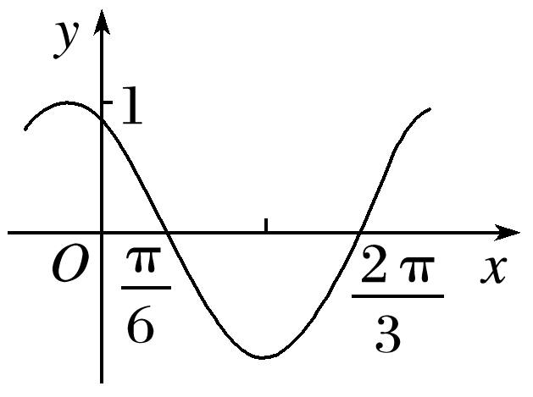

A．sin B．sin

C．cos D．cos

11．已知*a*>0，*b*>0，且*a*＋*b*＝1，则(　　)

A．*a*2＋*b*2≥ B．2*a*－*b*>

C．log2*a*＋log2*b*≥－2 D.＋≤

12．信息熵是信息论中的一个重要概念．设随机变量*X*所有可能的取值为1,2，…，*n*，且*P*(*X*＝*i*)＝*pi*>0(*i*＝1,2，…，*n*)，*i*＝1，定义*X*的信息熵*H*(*X*)＝－*i*log2*pi*.(　　)

A．若*n*＝1，则*H*(*X*)＝0

B．若*n*＝2，则*H*(*X*)随着*pi*的增大而增大

C．若*pi*＝(*i*＝1,2，…，*n*)，则*H*(*X*)随着*n*的增大而增大

D．若*n*＝2*m*，随机变量*Y*所有可能的取值为1,2，…，*m*，且*P*(*Y*＝*j*)＝*pj*＋*p*2*m*＋1－*j*(*j*＝1,2，…，*m*)，则*H*(*X*)≤*H*(*Y*)

三、填空题(本题共4小题，每小题5分，共20分)

13．斜率为的直线过抛物线*C*：*y*2＝4*x*的焦点，且与*C*交于*A*，*B*两点，则|*AB*|＝________.

14．将数列{2*n*－1}与{3*n*－2}的公共项从小到大排列得到数列{*an*}，则{*an*}的前*n*项和为________．

答案　3*n*2－2*n*

15.某中学开展劳动实习，学生加工制作零件，零件的截面如图所示．*O*为圆孔及轮廓圆弧*AB*所在圆的圆心，*A*是圆弧*AB*与直线*AG*的切点，*B*是圆弧*AB*与直线*BC*的切点，四边形*DEFG*为矩形，*BC*⊥*DG*，垂足为*C*，tan∠*ODC*＝，*BH*∥*DG*，*EF*＝12 cm，*DE*＝2 cm，*A*到直线*DE*和*EF*的距离均为7 cm，圆孔半径为1 cm，则图中阴影部分的面积为________ cm2.

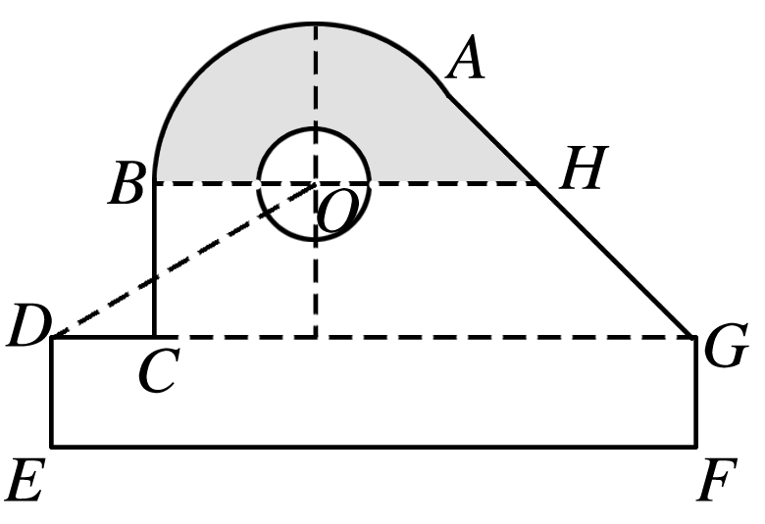

四、解答题(本题共6小题，共70分．解答应写出文字说明、证明过程或演算步骤)

17．在①*ac*＝，②*c*sin *A*＝3，③*c*＝*b*这三个条件中任选一个，补充在下面问题中，若问题中的三角形存在，求*c*的值；若问题中的三角形不存在，说明理由．

问题：是否存在△*ABC*，它的内角*A*，*B*，*C*的对边分别为*a*，*b*，*c*，且sin *A*＝sin *B*，*C*＝，________？

注：如果选择多个条件分别解答，按第一个解答计分．

18．已知公比大于1的等比数列{*an*}满足*a*2＋*a*4＝20，*a*3＝8.

(1)求{*an*}的通项公式；

(2)记*bm*为{*an*}在区间(0，*m*](*m*∈**N**\*)中的项的个数，求数列{*bm*}的前100项和*S*100.

19．为加强环境保护，治理空气污染，环境监测部门对某市空气质量进行调研，随机抽查了100天空气中的PM2.5和SO2浓度(单位：μg/m3)，得下表：

|  |  |  |  |
| --- | --- | --- | --- |
| SO2  PM2.5 | [0,50] | (50,150] | (150,475] |
| [0,35] | 32 | 18 | 4 |
| (35,75] | 6 | 8 | 12 |
| (75,115] | 3 | 7 | 10 |

(1)估计事件“该市一天空气中PM2.5浓度不超过75，且SO2浓度不超过150”的概率；

(2)根据所给数据，完成下面的2×2列联表：

|  |  |  |
| --- | --- | --- |
| SO2  PM2.5 | [0,150] | (150,475] |
| [0,75] |  |  |
| (75,115] |  |  |

(3)根据(2)中的列联表，判断是否有99%的把握认为该市一天空气中PM2.5浓度与SO2浓度有关？

附：*K*2＝，

|  |  |  |  |
| --- | --- | --- | --- |
| *P*(*K*2≥*k*) | 0.050 | 0.010 | 0.001 |
| *k* | 3.841 | 6.635 | 10.828 |

20.如图，四棱锥*P*－*ABCD*的底面为正方形，*PD*⊥底面*ABCD*.设平面*PAD*与平面*PBC*的交线为*l*.

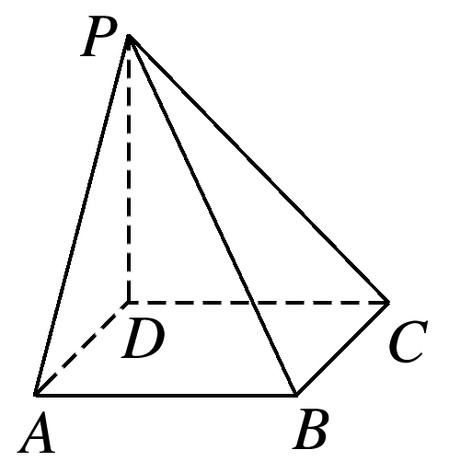

(1)证明：*l*⊥平面*PDC*；

(2)已知*PD*＝*AD*＝1，*Q*为*l*上的点，求*PB*与平面*QCD*所成角的正弦值的最大值．

21．已知函数*f*(*x*)＝*a*e*x*－1－ln *x*＋ln *a*.

(1)当*a*＝e时，求曲线*y*＝*f*(*x*)在点(1，*f*(1))处的切线与两坐标轴围成的三角形的面积；

(2)若*f*(*x*)≥1，求*a*的取值范围．

22．已知椭圆*C*：＋＝1(*a*>*b*>0)的离心率为，且过点*A*(2,1)．

(1)求*C*的方程；

(2)点*M*，*N*在*C*上，且*AM*⊥*AN*，*AD*⊥*MN*，*D*为垂足．证明：存在定点*Q*，使得|*DQ*|为定值．